Взаимодействие 3-аминотиено[2,3-b]пиридин-2-карбоксамидов с изатином
Муравьев В.С.
ФГБОУ ВО «Кубанский государственный университет», г. Краснодар, Россия
rector@kubsu.ru
В настоящее время аннелированные серу- и азотсодержащие соединения вызывают большой интерес химиков-синтетиков, ввиду относительной простоты получения и возможности их модификации [1]. С этой точки зрения интересны и производные 3-аминотиено[2,3-b]пиридин-2-карбоксамидов, ведь как синтоны этот класс соединений имеет в своём составе амино- и амидную группу, что значительно повышает возможности добавления в молекулу новых циклов и заместителей [2,3]. Было изучено взаимодействие амидов тиено[2,3-b]пиридина (2), полученных циклизацией по Торпу S-алкилированных пиридинтионов (1), с производными изатина и синтезирован ряд соединений (3) по схеме, представленной ниже:
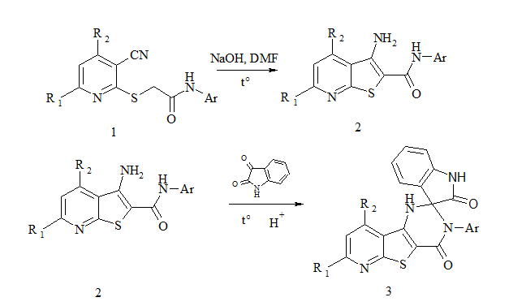
R₁, R₂ = CH₃; R₁, R₂ = C₆H₅; Ar = C₆H₅, 2-CH₃-C₆H₄, 2-CH₃-4-Cl-C₆H₃

Литература
1. Литвинов В.П., Доценко В.В., Кривоколыско С.Г. Химимя тиенопиридинов и родственных систем. М.: Наука, 2006.
2. Ivanov V.L. New approaches to synthesis of functionally substituted pyrido[3',2':4,5] thieno[3,2-b]pyridines; Structure of obtained products // Chemistry of Heterocyclic Compounds. 1996. №. 1. P. 115-122.
3. Kandeel Z.E. Nitriles in Heterocyclic Synthesis: A Novel Synthesis of Some Thieno[2,3-d]Pyrimidine and Thieno[2,3-b]Pyridine Derivatives // Heteroatom Chem. 1996. Vol. 7. № 1. P. 29–33.

